DOKUMENTASI 3 BREAKPOINT
- DESKTOP (1778px)
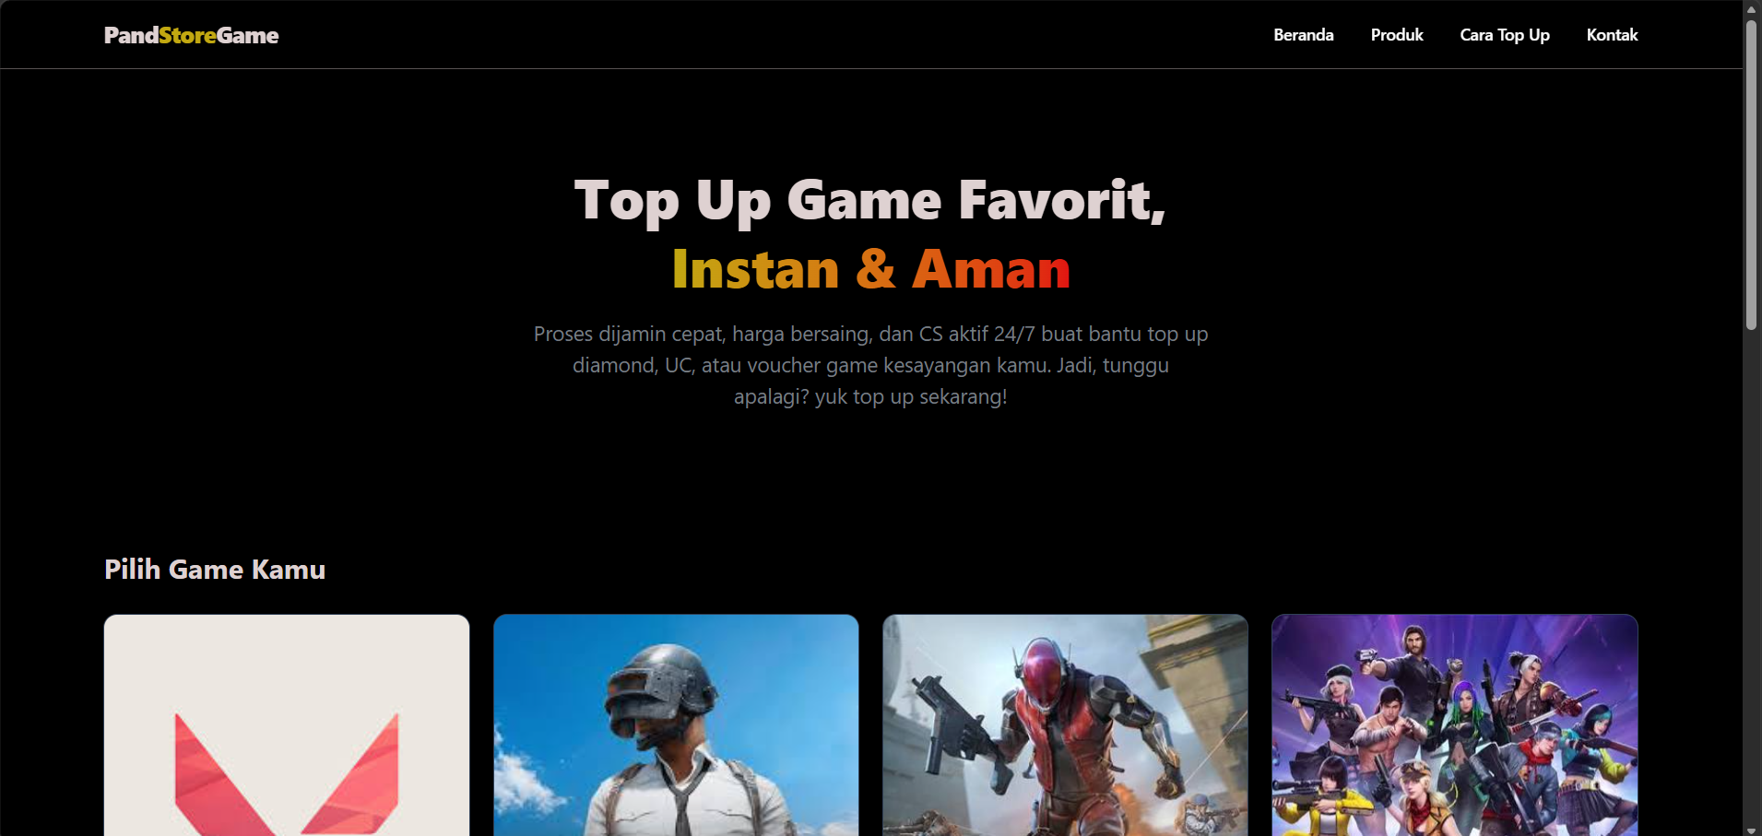

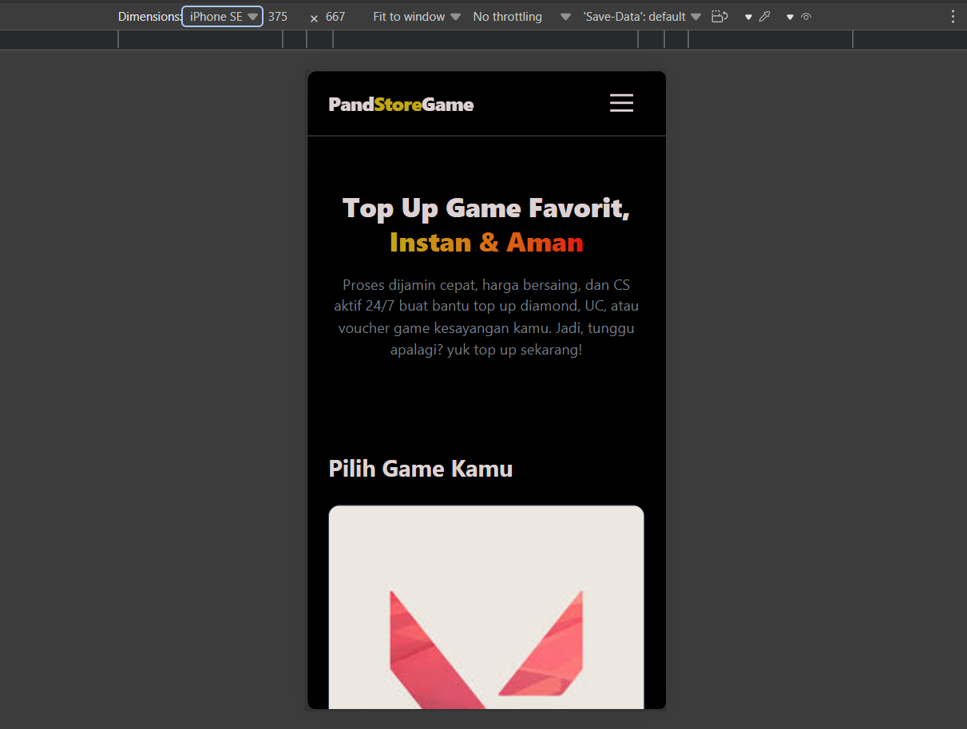
- IPAD MINI/TABLET MINI (768px) 3. Smartphone Small (375px)
